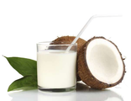  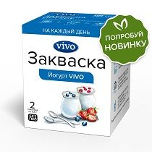 | Йогурт на кокосовом молоке  для этого рецепта использованные продукты:  - кокосовое молоко;  - закваска VIVO для йогурта;  - йогуртница;  - немного терпения :)

Если когда-нибудь Вам хотелось удивить своих домочадцев чем-нибудь интересным и одновременно полезным, попробуйте приготовить йогурт VIVO на кокосовом молоке.

Как известно, кокос – орех. В его составе содержатся витамины B и C, минеральные соли, натрий, кальций, железо, калий.

К тому же, в кокосе присутствуют до 5% глюкозы, фруктозы и сахарозы, что очень полезно диабетикам, и людям с проблемами печени и кожными заболеваниями.

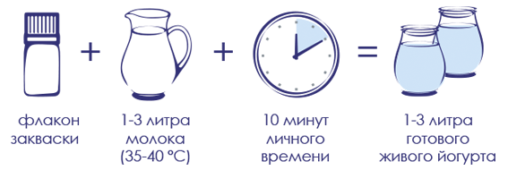

 | Приготовление:
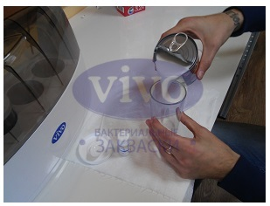 | 1. Начинаем с того, что берем наше молоко (конечно же, молоко должно быть комнатной температуры, поэтому, достаем заранее), выливаем его в стакан или баночку.
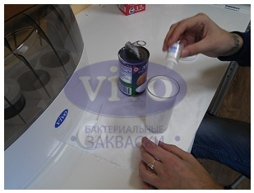 | 2. После того, как перелили молоко, высыпаем всю закваску.

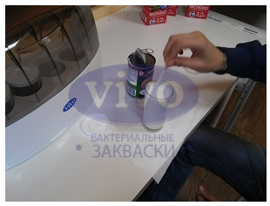 | 3. Тщательно размешиваем, чтобы не было комочков и неравномерной закваски! Без комочков будет гораздо вкуснее.
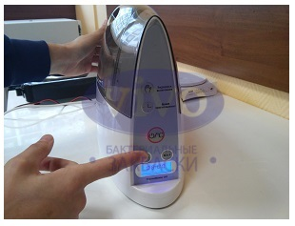 | 4. Ставим размешанную закваску в йогуртницу. Процесс заквашивания происходит от 8 до 12 часов, при температуре 36°C - 38°C.
 | 5. Не забываем проверять наш йогурт. Чем больше времени он заквашивается, тем более густым получается.

Йогурт получается немного сладким, с ярким запахом кокоса.
Приятного аппетита!

